Отчет № 2 объединения «Казачок» 2 группа

- Темы занятий:
Тема занятия | Дата | Используемая литература | Материалы и оборудование
Составление схемы маршрута и графика движения. Подготовка к заочному путешествию, составление маршрута, снаряжение, режим дня, продукты питания. | 23.04.20 | Интернет -ресурсы | Компас, линейка, карандаш, бумага.
Заочная экскурсия к ближайшему водоёму. Составление маршрута. Техника безопасности во время экскурсий. | 24.04.20
Заочное путешествие по горам Северного Кавказа. Что должен знать будущий путешественник. Заочное путешествие к Чёрному морю. Характеристика побережья Чёрного моря. | 25.04.20

- Интернет ресурсы: ddt-griv.ru (страничка педагога – Овчаровой-Бабиной Д.М.), rgo.ru (Российское географическое общество)

- Иллюстрации по темам:

- 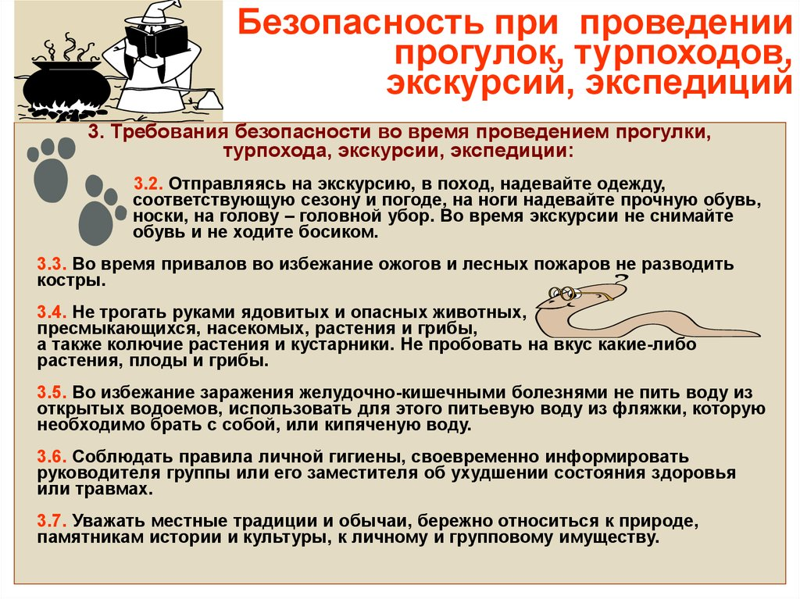

2. 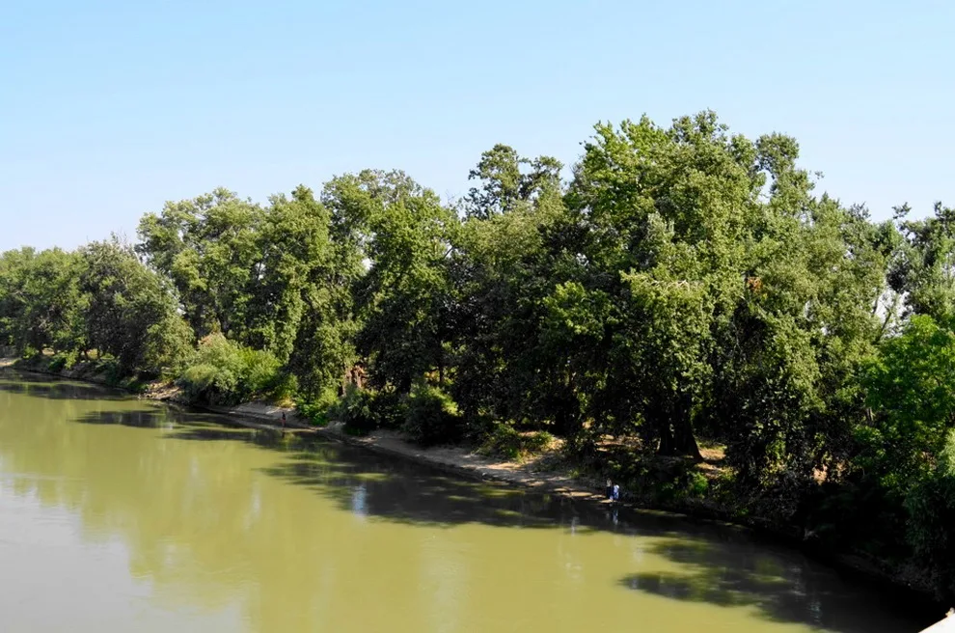 3. 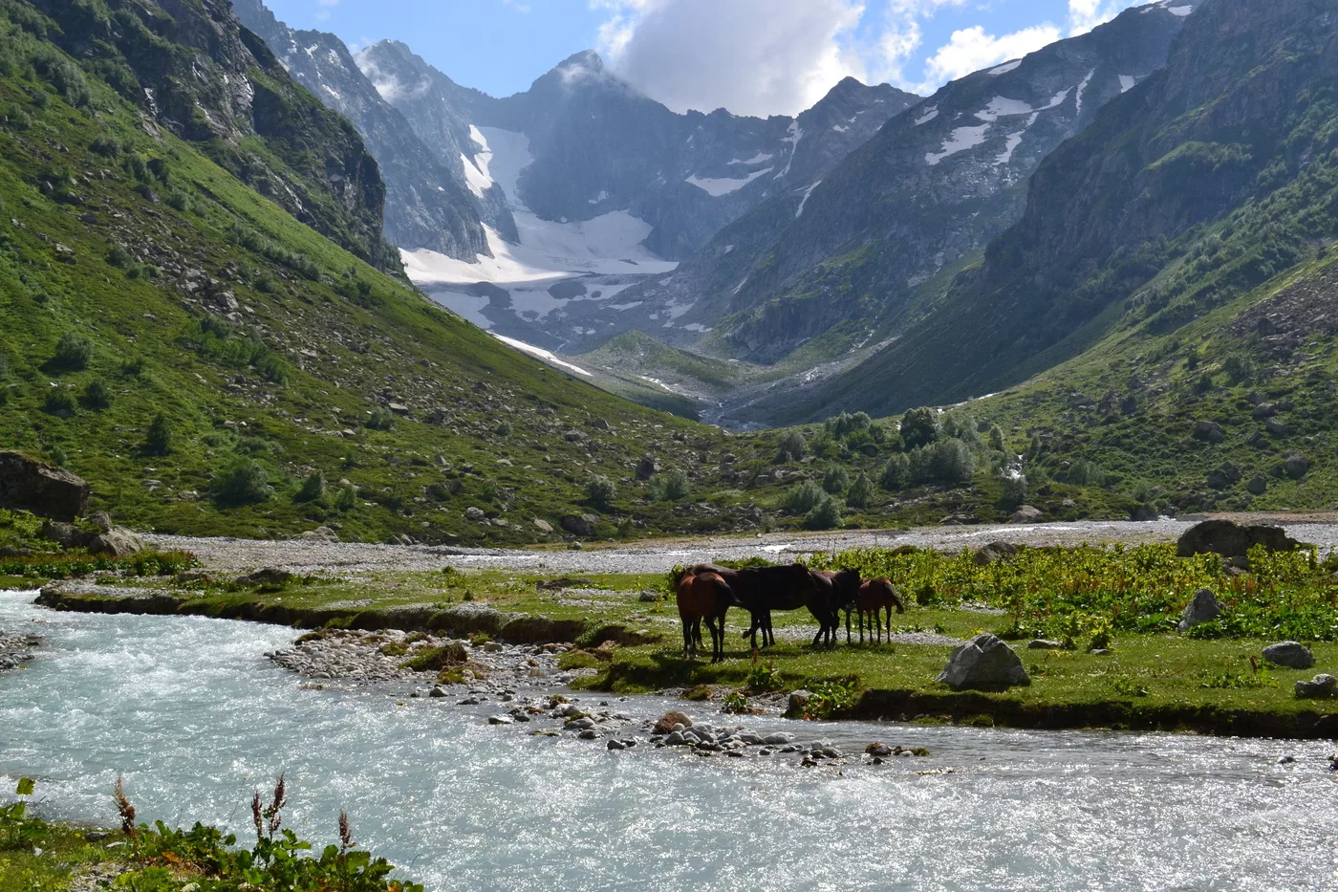

4. 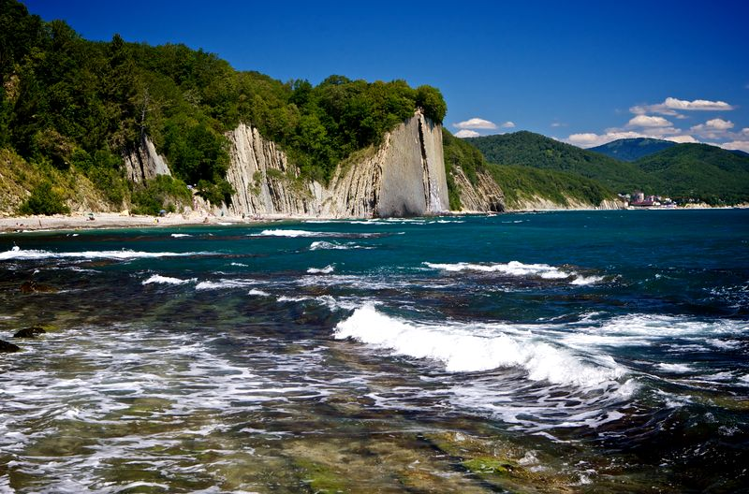

- Работа в группе «Казачок»:

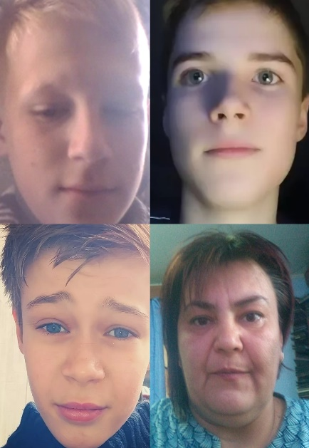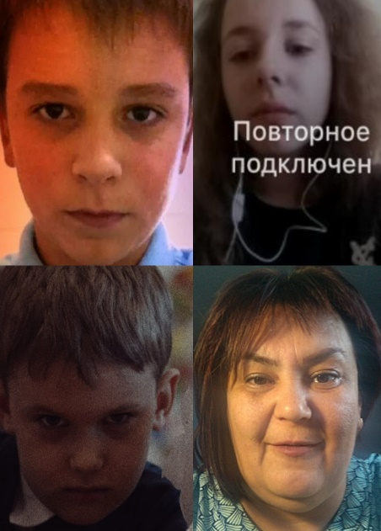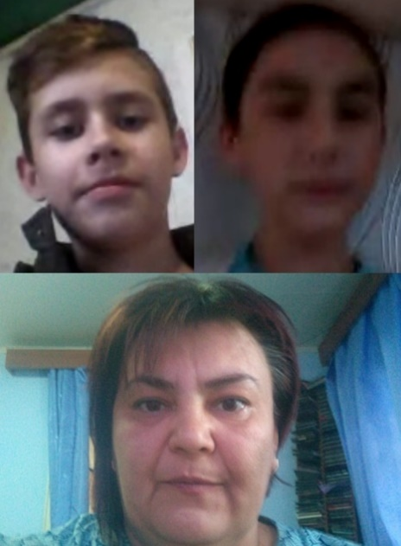

- Участие в конкурсах:
Акция «Фотографируем весну»

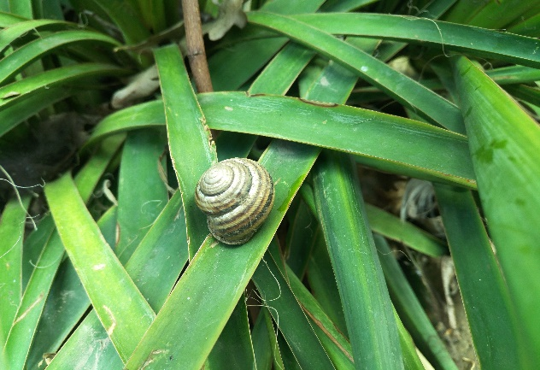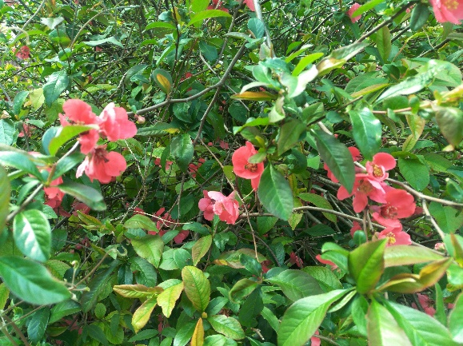
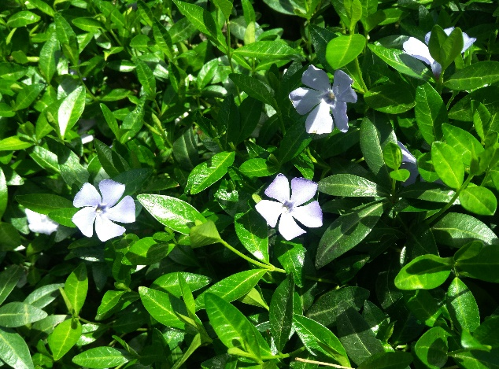 Автор фото: Щербина Игорь, 12 лет.

- Воспитательная работа.

- Посещение музея военной техники «Оружие Победы» (посещение музея доступно c помощью сервисов Яндекс Карты или Google Maps в панорамном режиме)
- Видеоэкскурсия в краевой художественный музей им. Ф. А. Коваленко сайт: kovalenkomuseum.ru (фонд музея - произведения живописи, графики, скульптуры и декоративно-прикладного искусств)

